Temat tygodnia:Chciałbym być sportowcem
12-16.04.2021r.
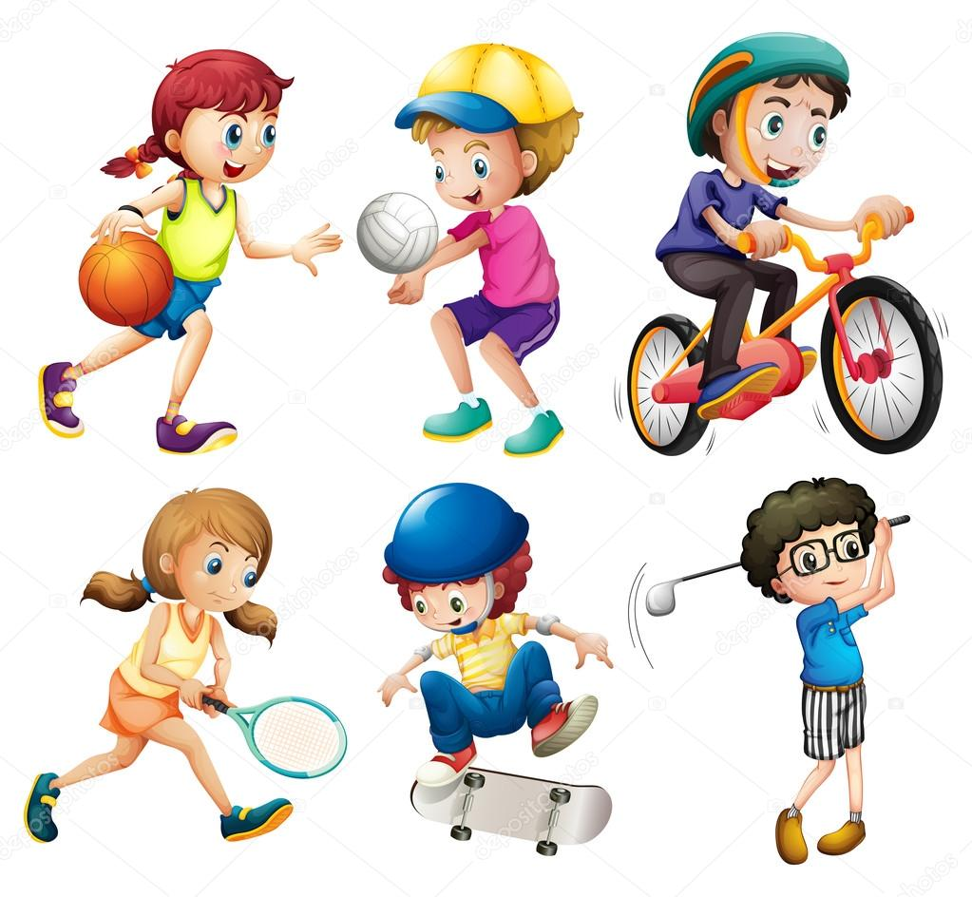

Poniedziałek 12.04.2021r.

1.Zabawa paluszkowa "Pajączek"
cele: - pogłębianie więzi między rodzicem a dzieckiem poprzez uczestnictwo w zabawach,
- doskonalenie motoryki małej
https://www.youtube.com/watch?v=ZhF0KaTm2WM
2."Po co nam aktywność fizyczna"? - obejrzenie ilmu edukacyjnego i rozmowa z dziećmi na jego temat
cele: - potrafi wypowiadać się pełnymi zdaniami, wypowiedź jest płynna;
- poprawnie formułuje swoje spostrzeżenia
https://youtu.be/jgJOS26G1wY
Obejrzyjcie filmik edukacyjny i spóbujcie odpowiedzieć na pytanie: "Po co nam aktywność fizyczna"?
3. Zabawy z wykorzystaniem metody Ruchu Rozwijającego W. Sherborne
cele: - współpracuje w zespole podczas aktywności ruchowej
- chętnie uczestniczy w zabawach ruchowych
„Rowerek” – dzieci i rodzice leżą na plecach na podłodze z nogami uniesionymi w górę i ugiętymi kolanami. Leżą tak, aby jego stopa była oparta o siebie. Następnie wspólnie wykonują tzw. rowerek. Powtarzają rymowankę, różnicując jej tempo:„Jedzie Radek na rowerze,a pan Romek na skuterze.Raz, dwa, trzy,jedź i ty”.

Wtorek 13.04.2021r.

1.Zaprojektowanie domowego toru przeszkód.
cele: - rozwija zwinność i wytrzymałość;
- dba o bezpieczeństwo swoje i innych
Przypomnienie zasad bezpieczeństwa podczas zabaw ruchowych w domu.
Można wykorzystać krzesła, stołki, koce, poduszki itp. Rodzic prosi, aby dziecko przeszło tor przeszkód w określony sposób, np. pod krzesłem, wchodząc na stołek, układając się na brzuchu na kocu i odpychając rękami od podłogi, skacząc z poduszki na poduszkę. Rodzic, albo rodzeństwo może dołączyć do zabawy i można zorganizować wyścigi.
2.Spacer z rodzicami: "Bijemy rodzinny rekord spacerowania"
cele: - zaspokajanie potrzeby ruchu;
- wzbogacanie doświadczeń i wiadomości dzieci
"Bijemy rodzinny rekord spacerowania" – brzmi ciekawie?
3. Ćwiczenie kreatywności – wymyślanie przyrządu do ćwiczeń skonstruowanego przy użyciu przedmiotów codziennego użytku
cele: - doskonalenie kreatywności i wyobraźni
- rozwijanie motoryki małej
Wymyśl przyrząd do ćwiczeń. Wykorzystaj przedmioty, które możesz znaleźć w domku.

Środa 14.04.2021r.
1."Prosty taniec" – gimnastyka dzieci i rodziców z muzyką.
cele: - wskazywanie części ciała
- ćwiczenie koordynacji wzrokowo-ruchowej
Gimnastyka połaczona z tańcem to jest to! Razem z mamusią/tatusiem porusz ciało do piosenki "Prosty taniec"
https://www.youtube.com/watch?v=UvA7Fk44JFw
2. Projektowanie stroju piłkarza.
cele: - doskonalenie kreatywności i wyobraźni
- rozwijanie sprawności rąk
Zaprojektuj strój piłkarza. Wykorzystaj kartę pracy lub narysuj strój samodzielnie.

3. Obejrzenie filmiku edukacyjnego "Dyscypliny sportowe".Wysłuchanie wiersza E. Pawlak: "Elementarz sportowy"
cele: - wymienia różne rodzaje dyscyplin sportowych;
- dostrzegać, że sport ma duże znaczenie w życiu społecznym i kulturalnym
https://www.youtube.com/watch?v=eiU2XVGTiLE

Czwartek 15.04.2021r.

1. Ćwiczenia klasyfikacyjne: "W tym wybiorę się na spacer, a to włożę na urodzinki..."
cele: - rozwijanie umiejętności klasyfikowania (grupowania) przedmiotów pod względem jednej cechy wspólnej- przeznaczenia;
- rozwijanie spostrzegania wzrokowego
Mamusia/tatuś przygotuje dla Ciebie kilka sztuk ubranek. Zastanów się, któe możesz włożyć na spacer/trening czy jazdę rowerem, a które na przykłąd na eleganckie przyjęcie urodzinowe.

2. Zabawa logopedyczna z piłeczką ping-pongową.
cele: - uprawnianie motoryki narządów mowy
Przetransportuj piłeczkę pingpongową (lub inny, leciutki przedmiot) z jednego miejsca na drugie, wyłącznie za pomocą oddechu (dmuchając i nadając piłce kierunek) np. od kanapy do fotela i najdalej jak umiesz
3. Trening fitness: "Ćwicz z Lulisią i Lulitulisiami"
cele: - kształtowanie sprawności ruchowej oraz motoryki całego ciała;
- utrzymanie prawidłowej postawy ciała podczas wykonywania ćwiczeń
https://www.youtube.com/watch?v=Tc82wV1jV-4
4. Zabawa konstrukcyjno-manipulacyjna: "Stadion sportowy"
cele: - doskonalenie sprawności manualnej;
- rozbudzanie kreatywności
Zbudujcie z klocków lub innych zabawek stadion sportowy. Czy wiesz co oznaczają słowa: "trybuny", "płyta boiska", "murawa"

Piątek 16.04.2021r.

1. Poruszanie się według słów rymowanki: „Zrób do przodu cztery kroki ...“
cele: - przeliczanie kroków;
- rozwijanie pamięci.
Poruszaj się do słów rymowanki:

Zrób do przodu cztery kroki,
I rozejrzyj się na boki.
Tupnij nogą raz i dwa,
Ta zabawa nadal trwa.
Teraz w lewo jeden krok,
Przysiad i do góry skok.
Zrób do tyłu kroków trzy,
By koledze otrzeć łzy.
Klaśnij w ręce razy pięć,
Na klaskanie też nasz chęć.
Teraz obróć się dokoła
I hurraaa! Zawołaj.
2.Zabawa „ Małe i duże kroki”

cele:– zabawa rozwijające właściwą reakcję na umówiony sygnał

Pokonywanie przez dziecko odległość od wyznaczonego punktu do rodzica : krokami słoniowymi (duży wykrok), normalnymi krokami/podskokami, tip topami (stopa dostawiana do stopy). Zabawa rozwijająca wyobraźnię: „Czy zwierzęta uprawiają sport?“.
Czy umiesz robić małe i duże kroki? Stań w pewnej odległości od mamy/taty. Podejdź do rodzica krokami słoniowymi (duży wykrok), normalnymi krokami/podskokami, tip topami (stopa dostawiana do stopy). Jak myślisz czy zwierzęta uprawiają sport? Opowiedz o tym.
3. Zabawy ruchowe na świeżym powietrzu z wykorzystaniem piłek
cele: - zachęcanie do aktywnego spędzenia czasu wolnego
- zaspakajanie naturalnej potrzeby ruchu
Pobaw się na świeżym powietrzu z piłką lub skakanką. Jak mogłabyś/mógłbyś zachęcić do takich zabaw dzieci z Twojej przedszkolnej grupy?
4. Masażyk relaksacyjny
cele: - złagodzenie ewentualnego napięcia nerwowo-mięśniowego;
- dostarczenie radości, satysfakcji, wyzwolenie pozytywnych emocji
https://youtu.be/lD8nMY3tdW4
Wykonaj masażyk relaksacyjny na pleckach mamusi/tatusia

